凡 例
① 氏名
② 生年月日
③ 入会年月日
④ 職業分類
⑤ 勤務先
⑥ 役職
⑦ 勤務先住所
⑧ 勤務先電話・FAX
⑨ 自宅住所
⑩ 自宅電話・FAX
⑪ E-メールアドレス
⑫ ポールハリスフェロー・ベネファクター・米山功労者

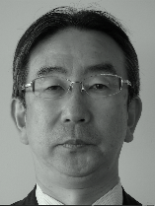
① 青山 昌裕(Aoyama Masahiro)
② 昭和36年12月13日
③ 平成29年4月18日
④ 教育・技能支援業
⑤ (株)富士通ラーニングメディア
⑥ 代表取締役社長兼執行役員社長
⑦ 〠108-0075 東京都港区港南2-13-34 NSS-IIビル
⑧ ☎03-6710-1508 FAX 03-6710-1556
⑨ 〠102-0081東京都千代田区四番町8-9 ルクセンブルグハウス507
⑩ ☎03-6272-5390 FAX
⑪ maoyama@jp.fujitsu.com
⑫

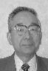
① 浅川 博道 (Asakawa Hiromichi)
② 昭和10年5月13日
③ 平成10年9月1日
④ パスト・サービス(燃料油販売)
⑨ 〠230-0015 神奈川県横浜市鶴見区寺谷2-12-3
⑩ ☎045-571-0865 FAX 045-571-0865
⑪ h.asakawa@mx1.ttcn.ne.jp
⑫ 米山功労者(4回)/ポール・ハリス・フェロー(7回)/ベネファクター(2回)/2015-16〜PHS

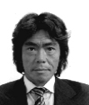
① 浅野 広義 (Asano Hiroyoshi)
② 昭和39年1月19日
③ 平成20年1月22日
④ 飲食業
⑤ (株)一景
⑥ 代表取締役社長
⑦ 〠105-0003 東京都港区西新橋1-12-10
⑧ ☎03-5157-0222 FAX 03-5157-5157
⑨ 〠107-0052東京都港区赤坂6-10-33 チュリス氷川坂310
⑩ ☎03-6459-1160
⑪ hiroyoshi_asano@mushu.co.jp
⑫ ポール・ハリス・フェロー(3回) /米山功労者/ベネファクター

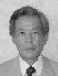
① 洗 成 (Arai Akira)
② 昭和14年8月19日
③ 平成3年8月20日
④ 弁護士
⑤ 洗法律事務所
⑥ 所長
⑨ 〠191-0054 東京都日野市東平山2-30-2
⑩ ☎042-584-8496 FAX 042-584-8496
⑪ a.arai190839@gmail.com
⑫ ポール・ハリス・フェロー(2回)/ベネファクター/準米山功労者

① 飯塚 知一 (Iizuka Tomokazu)
② 昭和27年1月31日
③ 平成3年11月12日
④ 運輸に付帯するサービス業
⑤ (株)シンコー
⑥ 代表取締役
⑦ 〠143-0016 東京都大田区大森北1-17-2 大森センタービル5F
⑧ ☎03-5471-7111 FAX 03-5471-7110
⑨ 〠152-0022 東京都目黒区柿の木坂1-14-17
⑩ ☎03-5731-2434
⑪ tom@shinko-corp.co.jp
⑫ ポール・ハリス・フェロー(2回)

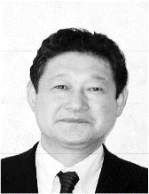
① 石曽根 良 (Ishizone Ryo)
② 昭和25年11月13日
③ 平成13年7月3日
④ ソフトウェア業
⑤ (株)アイプランニング
⑥ 代表取締役
⑦ 〠162-0801 東京都新宿区山吹町347
⑧ ☎03-5225-1147 FAX 03-5225-1157
⑨ 〠157-0066 東京都世田谷区成城2-16-9
⑩ ☎03-5494-7266 FAX 03-5494-7266
⑪ ishizone@IPL.co.jp
⑫ ポール・ハリス・フェロー(6回) /2016-17〜PHS/米山功労者(2回)

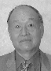
① 伊谷 寛吉 (Itani Kankichi)
② 昭和6年8月23日
③ 昭和62年6月23日
④ 輸入雑貨販売業
⑤ (株)ブロッサム
⑥ 代表取締役
⑦ 〠105-0011東京都港区芝公園2-9-3 芝ロイヤービル5F
⑧ ☎03-5470-1582 FAX 03-5470-1584
⑨ 〠108-0073東京都港区三田1-6-3 シティタワー麻布十番2111
⑩ ☎03-3455-3460
⑪ itani@blossom-trade.com
⑫ ポール・ハリス・フェロー(2回)/ベネファクター

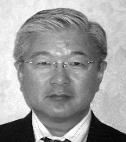
① 糸永 正明 (Itonaga Masaaki)
② 昭和31年11月12日
③ 平成24年10月2日
④ 旅行業
⑤ 富士通トラベランス(株)
⑥ 代表取締役社長
⑦ 〠144-8721東京都大田区蒲田5-37-1
⑧ ☎03-5860-2320 FAX 03-5703-1731
⑨ 〠213-0022神奈川県川崎市高津区千年530-1
⑩ ☎044-788-5475
⑪ itonaga@jp.fujitsu.com
⑫ ポール・ハリス・フェロー

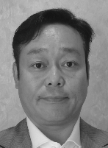
① 上田 武史 (Ueda Takeshi)
② 昭和42年10月5日
③ 平成29年6月6日
④ ビジネスコンサルタント業
⑤ (株)マハロコンサルティング
⑥ 代表取締役
⑦ 〠540-0012 大阪府大阪市中央区谷町2-2-20 大手前類第一ビル6階 ハートリンクコンサルティング内
⑧ ☎06-6946-6400 FAX
⑨ 〠108-0023 東京都港区芝浦4-21-1 芝浦アイランドグローブタワー1618
⑩ ☎090-8656-2504 FAX
⑪ takeshi.ueda.honest@gmail.com
⑫

① 小澤 哲郎 (Ozawa Tetsuro)
② 昭和33年11月30日
③ 平成12年3月21日
④ 弁護士
⑤ 弁護士法人 小澤総合法律事務所
⑥ 所長
⑦ 〠103-0022 東京都中央区日本橋室町4-2-9 三徳日本橋ビル10階
⑧ ☎03-6202-0947 FAX 03-3231-1707
⑨ 〠104-0051 東京都中央区佃2-1-1-4510
⑩ ☎03-5547-3334
⑪ PDG02315@nifty.com
⑫ ポール・ハリス・フェロー(2回)

① 笠原 慶之 (Kasahara Yoshiyuki)
② 昭和22年7月5日
③ 昭和62年6月23日
④ 不動産管理業
⑤ (株)笠原コーポレーション
⑥ 代表取締役社長
⑦ 〠104-0061東京都中央区銀座7-13-2
⑧ ☎03-6264-3110 FAX 03-6264-3115
⑨ 〠106-0032東京都港区六本木5-13-28-402
⑩ ☎03-3505-0990
⑪ y009@kasacorp.co.jp
⑫ ポール・ハリス・フェロー(3回)/ベネファクター(2回)/米山功労者

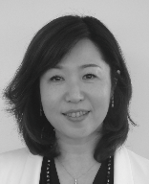
① 小池 美和 (Koike Miwa)
② 昭和42年5月14日
③ 平成30年3月6日
④ 弁護士
⑤ 小池・本島法律事務所
⑥ 弁護士
⑦ 〠102-0093 東京都千代田区平河町1-3-12 第2秩父屋ビル 4階
⑧ ☎03-3239-1900 FAX 03-3239-1905
⑨ 〠169-0075 東京都新宿区高田馬場1-8-8
⑩ ☎03-3208-5356
⑪ mkoike@law-km.com
⑫

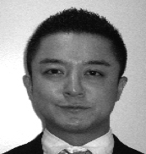
① 齊藤 陽資 (Saitoh Yohsuke)
② 昭和54年9月17日
③ 平成24年11月6日
④ 飲食業
⑤ (有)メイクスター
⑥ 代表取締役
⑦ 〠106-0032 東京都港区六本木5-2-14 4F
⑧ ☎03-3405-8571 FAX 03-3401-0767
⑨ 〠106-0032 東京都港区六本木7-3-26 パークノヴァ乃木坂309
⑩ ☎03-3505-0990
⑪ yohsuke.happy@gmail.com
⑫ ポール・ハリス・フェロー

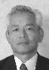
① 佐山 高康 (Sayama Takayasu)
② 昭和17年8月2日
③ 昭和62年6月23日
④ 石油販売業
⑤ 三雄産業(株)
⑥ 代表取締役社長
⑦ 〠150-0013 東京都渋谷区恵比寿1-20-22三富ビル7階
⑧ ☎03-3443-7841 FAX 03-3443-1654
⑨ 〠108-0023東京都港区芝浦3-4-2 グランパークハイツ1404
⑩ ☎03-3452-3341 FAX
⑪ sayama@sanyu-sangyo.co.jp
⑫ ポール・ハリス・フェロー(2回)/ベネファクター

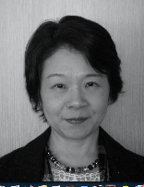
① 志賀 律子 (Shiga Ritsuko)
② 昭和39年8月22日
③ 平成28年4月12日
④ その他の各種商品販売業
⑤ (株)麻布タマヤ
⑥ 代表取締役
⑦ 〠106-0044 東京都港区東麻布3-4-15
⑧ ☎03-3583-9561 FAX 03-3587-1029
⑨ 〠279-0003千葉県浦安市海楽2-33-3
⑩ ☎047-354-0635 FAX
⑪ r-shiga@azabu-tamaya.com
⑫

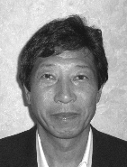
① 鈴木 一弘 (Suzuki Kazuhiro)
② 昭和28年3月25日
③ 平成22年9月7日
④ 電気業
⑤ ティージーコンサルティング株式会社
⑥ 取締役
⑦ 〠108-0023 東京都港区芝浦2-3-31 第二高取ビル
⑧ ☎090-8302-3815 FAX 03-3748-0687
⑨ 〠158-0084 東京都世田谷区東玉川1-7-14
⑩ ☎090-8302-3815 FAX 03-3748-0687
⑪ k.suzuki@t-g-consulting.com
⑫ ポール・ハリス・フェロー(2回)

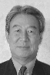
① 住谷 栄之資 (Sumitani Einosuke)
② 昭和18年4月1日
③ 昭和62年6月23日
④ テーマパーク
⑤ KCJ GROUP(株)
⑥ 代表取締役社長 兼 CEO
⑦ 〠104-0051 東京都中央区佃1-11-8 ピアウェストスクエア3F
⑧ ☎03-3532-1701 FAX 03-3532-1841
⑨ 〠135-0061 東京都江東区豊洲2-5-1-5207
⑩ ☎03-3532-6177 FAX 03-3532-6177
⑪ eddie.sumitani@kidzania.jp
⑫ ポール・ハリス・フェロー(2回)/ベネファクター/準米山功労者

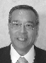
① 相馬 耕三 (Sohma Kohzo)
② 昭和18年1月24日
③ 平成10年5月26日
④ 不動産コンサルタント
⑤ 東京アーバンコンサルティング(株)
⑥ 代表取締役社長
⑦ 〠106-0031 東京都港区西麻布4-22-11MIC西麻布ビル4F
⑧ ☎03-6427-9840 FAX 03-6427-9841
⑨ 〠107-0062 東京都港区南青山7-13-3 高樹町スカイマンション301
⑩ ☎03-3486-9707 携帯090-9317-6606
⑪ ksohma@tokyo-urban.co.jp
⑫ ポール・ハリス・フェロー(3回)/米山功労者

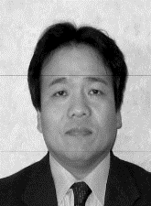
① 高添 俊幸 (Takazoe Toshiyuki)
② 昭和36年8月31日
③ 平成15年11月18日
④ 情報処理提供サービス業
⑤ (株)インボイス
⑥ 代表取締役会長
⑦ 〠108-0074 東京都港区高輪1-3-13 NBF高輪ビル
⑧ ☎03-6408-2602 FAX 03-6408-2601
⑨ 〠105-0014 東京都港区芝3-21-10パークハウス芝タワー2702
⑩ ☎03-5484-1132
⑪ toshi@invoice.ne.jp
⑫ ポール・ハリス・フェロー(5回)/ベネファクター/米山功労者(3回)

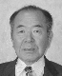
① 高田 和雄 (Takada Kazuo)
② 昭和6年4月10日
③ 平成4年7月7日
④ 一般・専門病院
⑤ 高田眼科
⑥ 副理事長
⑦ 〠206-0024 東京都多摩市諏訪5-10-3
⑧ ☎042-375-9408 FAX 042-371-3212
⑨ 〠206-0024 東京都多摩市諏訪5-10-3
⑩ ☎042-375-9408 FAX 042-371-3212
⑪
⑫ ポール・ハリス・フェロー(2回)/ベネファクター

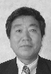
① 高取 良雄 (Takatori Yoshio)
② 昭和24年4月28日
③ 昭和62年6月23日
④ 倉庫業
⑤ 高取ロジスティクス(株)
⑥ 代表取締役
⑦ 〠108-0023 東京都港区芝浦2-3-31 第二高取ビル
⑧ ☎03-3453-1403 FAX 03-3452-2576
⑨ 〠157-0073 東京都世田谷区砧7-15-22
⑩ ☎03-3417-3748
⑪ y.takatori@takatori-log.co.jp
⑫ ポール・ハリス・フェロー(2回)/ベネファクター/米山功労者(3回)

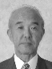
① 武井 是雄 (Takei Yukio)
② 昭和10年12月26日
③ 昭和62年6月23日
④ パスト・サービス(建設事業)
⑨ 〠150-0013 東京都渋谷区恵比寿3-38-20
⑩ ☎03-3446-5286
⑪
⑫ ベネファクター/ポール・ハリス・フェロー(2回)

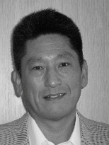
① 竹内 正浩 (Takeuchi Masahiro)
② 昭和39年12月30日
③ 平成28年7月5日
④ 印刷
⑤ (株)ケープリント
⑥ 代表取締役社長
⑦ 〒136-0074東京都江東区東砂8-5-1
⑧ ☎03-5683-3301 FAX03-5683-3303
⑨ 〒136-0076東京都江東区南砂1−21−10−805
⑩ ☎090-1462-4198
⑪ takeuchi@kpr.co.jp
⑫ ポール・ハリス・フェロー

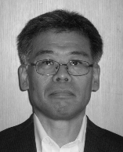
① 田辺 博司 (Tanabe Hiroshi)
② 昭和37年1月26日
③ 平成28年7月5日
④ 情報処理サービス業
⑤ (株)富士通エフサス
⑥ サポート統括本部 本部長
⑦ 〒141-0033 東京都品川区西品川1-1-1 住友不動産大崎ガーデンタワー
⑧ ☎03−5747-9200
⑨ 〒222-0001神奈川県横浜市港北区樽町3-2-21 B1109
⑩ ☎045-546-4900
⑪ tanabe-h@jp.fujitsu.com
⑫

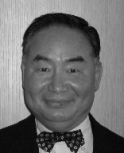
① 弦本 將裕 (Tsurumoto Masahiro)
② 昭和32年4月29日
③ 平成28年7月5日
④ ソフトウェア開発業
⑤ (株)キャラナビ.ドット.コム
⑥ 代表取締役
⑦ 〒105-0012 東京都港区芝大門1-4-4 ノア芝大門ビル11階
⑧ ☎03-5733-4521 FAX03-5405-9420
⑨ 〒105-0022 東京都港区海岸1-1−1−3104
⑩ ☎03−6809-2877
⑪ tanuki@noa-group.co.jp
⑫

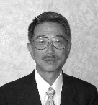
① 沼 智博 (Numa Tomohiro)
② 昭和22年9月19日
③ 平成18年5月9日
④ 歯科医
⑤ 沼歯科
⑥ 院長
⑨ 〠157-0073 東京都世田谷区砧1-28-7
⑩ ☎03-3416-4688 FAX 03-3416-4688
⑪ tom-nu@jcom.home.ne.jp
⑫ ポール・ハリス・フェロー(2回)/準米山功労者

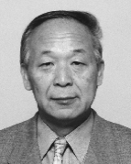
① 林 隆春 (Hayashi Takaharu)
② 昭和17年3月15日
③ 平成20年8月5日
④ 倉庫業
⑤ 高取ロジスティクス(株)
⑥ 顧問
⑦ 〠108-0023 東京都港区芝浦2-3-31
⑧ ☎03-5476-4091 FAX 03-5476-4090
⑨ 〠167-0034 東京都杉並区桃井4-9-19
⑩ ☎03-3390-4634 FAX 03-3390-4634
⑪ ryu.5130@jcom.home.ne.jp
⑫ ポール・ハリス・フェロー(3回)/ベネファクター/米山功労者

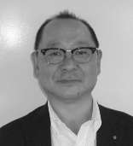
① 桧山 幹夫 (Hiyama Mikio)
② 昭和38年2月16日
③ 平成26年7月1日
④ 情報サービス業
⑤ (株)クリエイトラボ
⑥ 代表取締役社長
⑦ 〠140-0013 東京都品川区南大井6-20-14 イーストスクエア大森 4階
⑧ ☎03-3768-0600 FAX 03-3768-0160
⑨ 〠349-0216 埼玉県白岡市実ケ谷1161-2
⑩ ☎0480-92-7108
⑪ magic@ccl.co.jp
⑫ ポール・ハリス・フェロー

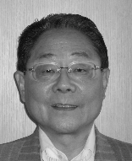
① 福田 守弘 (Fukuda Morihiro)
② 昭和29年8月4日
③ 平成28年7月5日
④ 司法書士
⑤ 福田司法書士事務所
⑥ 司法書士
⑦ 〒108-0073東京都港区三田3-5-27 ラ・トゥール三田3204号
⑧ ☎03-6809-5614 FAX03-6809-5644
⑨ 〒108-0073東京都港区三田3-5-27 ラ・トゥール三田3204号
⑩ ☎03-6809-5614
⑪ mfukuda@biglobe.jp
⑫

① 福原 秀美 (Fukuhara Hideyoshi)
② 昭和32年4月22日
③ 平成12年5月30日
④ 仏教
⑤ 宗教法人 安蓮社
⑥ 代表役員（住職）
⑦ 〠105-0011 東京都港区芝公園3-1-13
⑧ ☎03-3431-0621 FAX 03-3436-5378
⑨ 〠105-0011 東京都港区芝公園3-1-13
⑩ ☎03-3434-3338 FAX 03-3436-5378
⑪ fukuhara@shiba.gr.jp
⑫ ポール・ハリス・フェロー(5回)/ベネファクター(2回)/ 準米山功労法人/準米山功労者

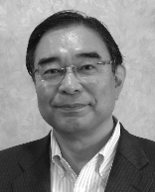
① 藤田 正美 (Fujita Masami)
② 昭和31年9月22日
③ 平成29年7月11日
④ 情報通信楽
⑤ (株)富士通マーケティング
⑥ 代表取締役社長
⑦ 〠108-6207 東京都港区港南2-15-3 品川インターシティC棟
⑧ ☎03-6712-3031 FAX
⑨ 〠223-0062 神奈川県横浜市港北区日吉本町1-16-10
⑩ ☎045-563-6400 FAX
⑪ m_fujita@jp.fujitsu.com
⑫

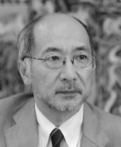
① 細田 衛士 (Hosoda Eiji)
② 昭和28年5月21日
③ 平成18年11月7日
④ 大学教授
⑤ 慶應義塾大学経済学部
⑥ 教授
⑦ 〠108-8345 東京都港区三田2-15-45
⑧ ☎03-5427-1286 FAX 03-5427-1286
⑨ 〠226-0018 神奈川県横浜市緑区長津田みなみ台1-5-21
⑩ ☎045-985-3725
⑪ hosoda@econ.keio.ac.jp
⑫ ポール・ハリス・フェロー(2回)

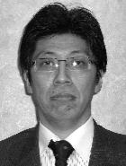
① 松岡 秀紀 (Matsuoka Hidenori)
② 昭和41年6月22日
③ 平成23年5月10日
④ IT関連サービス業
⑤ (株)iThings研究所
⑥ 代表取締役社長
⑦ 〠135-0061東京都江東区豊洲3-6-8-2911
⑧ ☎03-5579-6030 FAX 03-6369-3919
⑨ 〠135-0061東京都江東区豊洲3-6-8-2911
⑩ ☎03-5579-6030 FAX 03-6369-3919
⑪ hmatsuok@ithings-lab.co.jp
⑫ ポール・ハリス・フェロー / ベネファクター

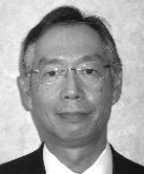
① 三木 泰雄 (Miki Yasuo)
② 昭和30年3月1日
③ 平成24年11月13日
④ ソフトウェア業
⑤ ヴィエムウェア(株)
⑥ 代表取締役会長
⑦ 〠105-0013東京都港区浜松町1-30-5
⑧ ☎03-4334-5700 FAX 03-4334-5601
⑨ 〠220-0012神奈川県横浜市西区みなとみらい4-7-1-2607
⑩ ☎045-662-9194
⑪ ymiki@vmware.com
⑫ ポール・ハリス・フェロー

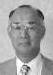
① 水澤 進 (Mizusawa Susumu)
② 昭和9年6月26日
③ 平成11年10月12日
④ パスト・サービス (電気通信工事)
⑨ 〠276-0049千葉県八千代市緑ヶ丘1-3-1-2607
⑩ ☎047-450-4518 FAX 047-450-4518
⑪ s_mizu@nifty.com
⑫ ポール・ハリス・フェロー(5回)/米山功労者(2回)

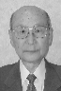
① 水野 忠久 (Mizuno Tadahisa)
② 昭和2年7月25日
③ 昭和63年9月6日
④ 神道
⑤ 御田八幡神社
⑥ 代表役員(名誉宮司)
⑦ 〠108-0073東京都港区三田3-7-16
⑧ ☎03-3451-4687 FAX 03-3451-1928
⑨ 〠108-0073東京都港区三田3-7-16
⑩ ☎03-3451-4687 FAX 03-3451-1928
⑪
⑫ ベネファクター/米山功労者(4回)/ポール・ハリス・フェロー(4回)

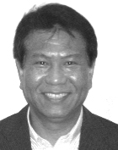
① 宮本 敏行 (Miyamoto Toshiyuki)
② 昭和28年12月11日
③ 平成24年6月5日
④ 司法書士
⑤ 司法書士法人 芝トラスト
⑥ 代表社員
⑦ 〠105-0004東京都港区新橋4-5-1 アーバン新橋ビル9階
⑧ ☎03-3433-3780 FAX 03-3433-2691
⑨ 〠168-0072東京都杉並区高井戸東3-9-52-201
⑩ ☎03-5357-2321
⑪ miyamoto@shibatrust.com
⑫ ポール・ハリス・フェロー/米山功労者

① 山口 靖之 (Yamaguchi Yasuyuki)
② 昭和12年1月19日
③ 平成9年9月2日
④ ガス業
⑨ 〠236-0052神奈川県横浜市金沢区富岡西1-19-19
⑩ ☎045-774-6077 FAX 045-774-6077
⑪ yamaguchi-su@jcom.zaq.ne.jp
⑫ ポール・ハリス・フェロー/米山功労者

① 吉田 茂 (Yoshida Shigeru)
② 昭和26年2月11日
③ 平成7年4月4日
④ 鉄・非鉄及び加工品販売業
⑨ 〠222-0013神奈川県横浜市港北区錦が丘17-3
⑩ ☎045-432-7353 携帯090-2157-1181
⑪ yokozoo@fa2.so-net.ne.jp
⑫ ポール・ハリス・フェロー(3回)/準米山功労者

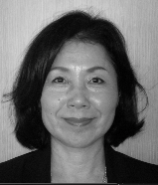
① 吉田 眞紀子 (Yoshida Makiko)
② 昭和26年9月16日
③ 平成28年4月12日
④ その他の製造業
⑤ (株)J.K.インダストリーズ
⑥ 代表取締役
⑦ 〠106-0031東京都港区西麻布3-4-1-208
⑧ ☎03-6459-2285 FAX 03-3423-2300
⑨ 〠106-0031東京都港区西麻布3-4-1-208
⑩ ☎03-6459-2216 FAX
⑪ makikoibbott@s2.dion.ne.jp
⑫ ポール・ハリス・フェロー

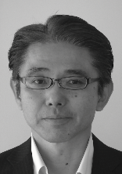
① 和田 康司 (Wada Kouji)
② 昭和39年7月13日
③ 平成29年5月9日
④ 銀行・信託銀行
⑤ 三井住友信託銀行 芝営業部
⑥ 部長
⑦ 〠105-8574 東京都港区芝3-33-1
⑧ ☎03-5232-8600 FAX 03-5232-8682
⑨ 〠156-0054 東京都世田谷区桜丘5-28-26
⑩ ☎03-3429-6232 FAX
⑪ wada_kouji@smtb.jp
⑫

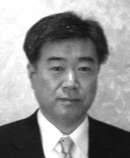
① 渡辺 誠二 (Watanabe Seiji)
② 昭和29年9月14日
③ 平成20年4月8日
④ 出版業
⑤ 一般社団法人 ロータリーの友事務所
⑥ 所長
⑦ 〠105-0011東京都港区芝公園2-6-15 黒龍芝公園ビル4階
⑧ ☎03-3436-6651 FAX 03-3436-5956
⑨ 〠234-0054神奈川県横浜市港南区港南台2-2-1-608
⑩ ☎045-833-8572 FAX 045-833-8572
⑪ watanabe@rotary-no-tomo.jp
⑫ ポール・ハリス・フェロー(2回目) / 準米山功労者

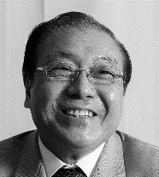
① 渡辺 俊之 (Watanabe Toshiyuki)
② 昭和19年11月30日
③ 平成11年5月18日
④ 公認会計士
⑤ 渡辺公認会計士事務所 所長
⑥ 税理士法人優和 理事長
⑦ 〠108-0014東京都港区芝4-4-5 三田KMビル
⑧ ☎03-3455-6295／FAX 03-3455-7777(渡辺公認会計士)
☎03-3455-6666／FAX 03-3455-7777(税理士法人優和)
⑨ 〠108-0073東京都港区三田4-12-22
⑩ ☎03-3455-6030 ＦＡＸ 03-6735-7351
⑪ watanabe-cpa@yu-wa.jp
⑫ ポール・ハリス・フェロー(5回)/米山功労者

